**HEALTH EDUCATION ABOUT PREGNANCY MASSAGE FOR PREGNANT WOMAN**

**Yunni Safitri1*, Susani Hayati2, Desi Nindya Kirana3, Husna Farianti Amran4,**

**Siti Zakiah Zulfa5, Dewinny Septalia Dale6**

1,2,3,4, Prodi Sarjana Kebidanan dan Profesi Bidan, STIKes Payung Negeri Pekanbaru, Indonesia

[**1**yunnisafitri88@gmail.com](mailto:1yunnisafitri88@gmail.com)

|  |  |  |  |  |
| --- | --- | --- | --- | --- |
| **ABSTRAK** | | | | |
| **Abstrak**: *Prenatal Massage* adalah gerakan pemijatan pada ibu hamil berupa pengusapan dan penekanan sedemikian rupa yang tidak merangsang terjadinya kontraksi guna menurunkan nyeri, menghasilkan relaksasi, dan meningkatkan sirkulasi serta salah satu cara untuk mengatasi gangguan pola tidur pada ibu hamil. *Prenatal Massage* dilakukan pada ibu hamil pada trimester pertama sampai dengan trimester ketiga yang bertujuan untuk meningkatkan kesehatan bagi ibu hamil dalam menjalankan kehamilannya sehinga ibu merasa nyaman*.* Metode dari pemberdayaan ini dilaksanaan dengan 3 tahapan yaitu penyuluhan (pemberian informasi, materi), *Peer Group Diskusi* (konseling), dan Demonstrasi (pemberian pelayanan pijat dengan mengajarkan teknik *prenatal massage* kepada Ibu hamil). Kegiatan ini terlebih dahulu diawali dengan *pretest* dan diakhiri dengan *posttest*. Peserta yang mengikuti kegiatan ini adalah ibu hamil yang berjumlah 8 orang. Hasil: setelah pemberian penyuluhan, konseling dan demonstarsi didapatkan hasil dari evaluasi Ibu hamil dapat mengetahui serta memahami tentang prenatal massage. Sehingga ibu dapat menjalankan kehamilannya dengan nyaman dan sehat untuk persiapan kelahiran.  **Kata Kunci:**  *Prenatal Massage*, Pijatan, Kehamilan.  ***Abstract:*** *Prenatal massage is a massage movement for pregnant women in the form of rubbing and pressing in such a way that does not stimulate contractions in order to reduce pain, produce relaxation, and increase circulation as well as one way to overcome sleep disturbances in pregnant women. Prenatal massage is carried out for pregnant women in the first trimester to the third trimester which aims to improve the health of pregnant women in carrying out their pregnancy so that mothers feel comfortable. This empowerment method is carried out in 3 stages, namely counseling (providing information, materials), Peer Group Discussion (counseling), and Demonstration (providing massage services by teaching prenatal massage techniques to pregnant women). This activity begins with a pretest and ends with a posttest. Participants who took part in this activity were pregnant women, totaling 8 people. Results: after providing counseling, counseling and demonstrations, the results obtained from the evaluation of pregnant women can know and understand about prenatal massage. So that the mother can carry out her pregnancy comfortably and healthily in preparation for birth.*  ***Keywords:*** *Pregnancy massage, Massage, Pregnancy* | | | | |
|
|
|
|
|
|
|
|
|
|
|
|
|
|
|
| D:\UMMAT\JURNAL\JCES PENGABDIAN FKIP\A JCES-UMMAT\BARCODE.jpeg | **Article History:** | | | |
| Received  Revised Accepted  Online | :  :  :  : | Day-Month-Year  xx-xx-20xx  xx-xx-20xx  xx-xx-20xx | C:\Users\WINDOWS 7\Documents\Indeksi\88x31.png  *This is an open access article under the*  ***CC–BY-SA*** *license* |

1. **PENDAHULUAN**

Selama proses kehamilan terjadi perubahan-perubahan yang sangat signifikan baik bagi ibu maupun janin. Perubahan selama kehamilan terjadi akibat adanya tumbuh kembang janin hingga sampai persiapan persalinan. Perubahan-perubahan tersebut tidak hanya bersifat fisiologis tetapi dapat juga bersifat psikologis. Perubahan fisiologis ditandai oleh perubahan bentuk fisik baik ibu maupun janin, sementara perubahan psikologis kearah emosional ibu. Disamping ibu merasakan kebahagiaan atas kehamilannya, namun tidak sedikit juga ibu hamil merasakan kekhawatiran jika terjadi masalah pada kehamilannya (Wati, 2018).

Pada kehamilan trimester I, II dan khususnya trimester III memerlukan perhatian karena banyaknya ketidaknyamanan yang dirasakan oleh ibu hamil akibat tumbuh kembang janin yang cepat. Salah satu keluhan yang sering dialami oleh ibu hamil pada trimester III adalah nyeri punggung yang disebabkan meningkatnya berat janin di dalam kandungan (Maryani et al., 2020). Sekitar 80% ibu hamil yang mengalami nyeri dan sakit pada punggungnya di beberapa titik selama kehamilan, sebanyak 70% hal ini terjadi akibat perubahan otot tulang punggung, sedangkan 30% kemungkinan disebabkan karena masalah pada kondisi tulang belakang sebelumnya (Astuti et al., 2021).

Dampak nyeri punggung pada ibu hamil adalah ibu akan mengalami gangguan tidur yang menyebabkan keletihan dan iritabilitas serta ketidaknyamanan dalam melakukan aktivitas. Penanggulangan nyeri punggung bawah pada masa kehamilan sangat penting karena dapat memperbaiki keadaan fisiologis dan psikologi ibu. Mengatasi nyeri dapat digunakan dengan cara farmakologis dan nonfarmakologis (Setiawati, 2019). Banyak cara untuk mengurangi nyeri punggung ibu yang bisa dilakukan seperti misalnya berjalan kaki dipagi hari, mengunakan bantal tambahan sebagai penopang pada bagian pinggang dan punggung pada saat tidur, relaksasi, senam hamil, *massage*, rendam air hangat dan menjaga postur tubuh, tulang punggung harus selalu tegak dan tidak membungkuk (Fithriyah, Rizki Dyah Haninggar, 2020). Dan salah satu cara yang banyak dilakukan untuk mengatasi nyeri punggung pada ibu hamil yaitu *prenatal massage* (Dewiani et al., 2022).

*Prenatal massage* atau disebut dengan pijat kehamilan merupakan suatu terapi pijat dengan tekhnik non farmakologi yang dapat membantu mengurangi ketidaknyamanan pada ibu selama kehamilan. Pijatan adalah sentuhan dan manipulasi sistematis dari jaringan lunak tubuh yang digunakan sebagai terapi *adjunctive* untuk mengurangi *stress* dan sebagai alternatif untuk bentuk farmakologis atau invasif analgesia. Pijatan telah terbukti mampu mengurangi kecemasan bagi wanita hamil dengan nyeri kaki, nyeri punggung, dan telah menunjukkan manfaat yang signifikan dalam persepsi rasa sakit (Sirait et al., 2022) . Pemijatan bertujuan untuk mengembalikan aliran vena dan getah bening, menstimulasi reseptor sensorik pada kulit dan sub kulit untuk mengurangi rasa nyeri (resmaniasih, 2018). Terapi pijat dapat mengurangi spasme otot karena pijat dapat mengurangi tekanan dari saraf dan otot, melancarkan peredaran darah keseluruh tubuh dan dapat meningkatkan daya tahan tubuh ibu hamil sehingga dapat mengurangi rasa nyeri punggung ibu hamil, meningkatkan kualitas tidur, dan menimbulkan perasaan bahagia pada ibu hamil (Suarniti et al., 2019).

Manfaat *prenatal massage* yang utama adalah mengurangi stress, pijat kehamilan mempunyai efek yang mendalam pada fisiologis wanita hamil atau somatic dan reaksi emosional terhadap stress. Manfaat tambahan dari prenatal massage yaitu termasuk mengurangi ketegangan otot kronis, meningkatkan vena dan sirkulasi limfatik, mengurangi pembengkakan, mengurangi varises, menormalkan tekanan darah dan mendorong pernafasan dalam. Pijat mendukung perubahan fisik dan emosional kehamilan yang lebih dinamis (Maryani et al., 2020).

*Prenatal massage* adalah gerakan pemijatan pada ibu hamil berupa pengusapan dan penekanan sedemikian rupa yang tidak merangsang terjadinya kontraksi guna menurunkan nyeri, sehingga akan menghasilkan relaksasi dan meningkatkan sirkulasi (Kehamilan & Psikologi, 2022). *Prenatal massage* dapat memproduksi endomorfin dengan mengurangi ketegangan otot. Studi menunjukkan bahwa *massage* dapat membantu menyelesaikan permasalahan seperti kecemasan, depresi, stress, nyeri dan insomnia dengan mengurangi ketegangan otot (Astuti et al., 2021).

Hasil penelitian dengan menggunakan metode pre dan post terapi pijat didapatkan ρ value = 0,0001 dan terjadi penurunan skor nyeri punggung, sehingga dapat disimpulkan bahwa pijat hamil dapat mengurangi ketidaknyamanan selama kehamilan yaitu nyeri punggung. Pijat hamil membuat ibu menjadi senang karena adanya sentuhan dari orang yang peduli menolong sebagai sumber kekuatan ibu (Harahap, 2019).

*Prenatal massage* merupakan terapi sentuhan lembut dan Pemijatan yang ringan, dinilai cukup penting diberikan kepada ibu hamil diwaktu hamil hingga saat melahirkan. Dengan melakukan Pemijatan yang benar dan tepat akan membuat tubuh rileks, perasaan nyeri berkurang dan munculnya perasaan nyaman. Mengurangi rasa nyeri akibat dari kekhawatiran yang dapat menimbulkan stress dan ketegangan sehingga bisa menambah rasa nyeri punggung saat hamil tersebut maka dianjurkan kepada ibu hamil untuk diberikan edukasi informasi berupa pengetahuan, bagaimana bersikap dan adanya dukungan dari keluarga selama kehamilan menuju persalinan (Martilova et al., 2021). Diharapkan juga tekhnik Pemijatan bisa diajarkan oleh tenaga kesehatan ke keluarga pasien sehingga ibu hamil dan keluarga dapat melakukan secara mandiri dan memberikan efek psikologi yang lebih kuat karena diberikan oleh orang terdekat dengan ibu hamil (Studi & Kebidanan, 2019).

Dari hasil survey terhadap 6 orang ibu hamil ditemukan bahwa tidak satupun dari mereka yang bisa menjawab tentang pengertian *prenatal massage* dengan benar. Hal ini terjadi kemungkinan ibu hamil belum pernah mendengar istilah *prenatal massage* dan melakukan teknik pemijatannya. Dari analisa situasi tersebut dapat diidentifikasikan permasalahan: 1) kurangnya sikap dan pengetahuan ibu hamil dalam mengatasi ketidaknyamanan dalam kehamilan, 2) belum tersedianya wadah bagi ibu hamil untuk meningkatkan pengetahuan dan konseling tentang pentingnya meningkatkan rasa nyaman pada saat kehamilan khususnya di klinik bidan. Oleh karena itu dilaksanakanlah pembinaan ibu hamil melalui *prenatal massage* dalam upaya peningkatan kesehatan di Praktek Mandiri Bidan (PMB) Islah Wahyuni, SSiT., M.Biomed.

1. **METODE PELAKSANAAN**

Kegiatan pengabdian masyarakat ini dilakukan di PMB Islah di Desa Kualu Kampar Riau. PMB Islah sudah berdiri sejak tahun 2007 dimana kunjungan ibu hamil dan bersalin di PMB Islah cukup tinggi yaitu sekitar 215 pada tahun 2021. Kegiatan pengabdian masyarakat ini dilakukan pada tanggal 21 Mei 2022 dengan jumlah peserta ibu hamil trimester II dan trimester III berjumlah 8 orang.

Sebelum materi disampaikan tim pengabdian melakukan *pre test* tentang materi prenatal massage. Kemudian dilanjutkan dengan kegiatan penyampaian materi dengan metode ceramah, tanya jawab, diskusi, dan demonstrasi . Setelah materi disampaikan dilakukan demonstrasi tekhnik *prenatal massage* oleh tim pengabdian.

Pelaksanaan pengabdian masyarakat ini dilakukan dengan beberapa tahap antara lain:

1. Memfasilitasi ibu hamil agar memperoleh informasi dan konseling tentang kesehatan kehamilan
2. Mengadakan pemberian materi yang terkait dengan kesehatan kehamilan yaitu khususnya prenatal massage yang merupakan tekhnik pijatan kehamilan salah satunya untuk mengurangi masalah nyeri punggung pada saat kehamilan, sebagaimana terlihat pada gambar 1 berikut ini.

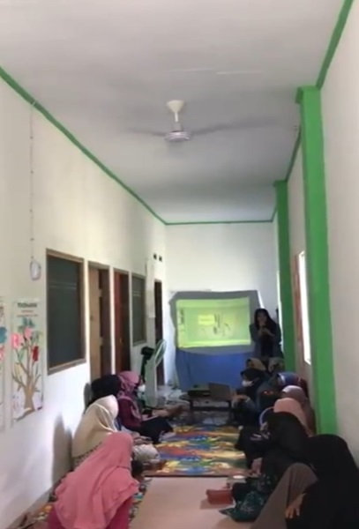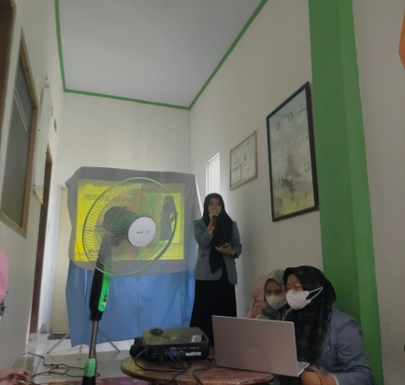

**Gambar 1.** Tim Memberikan Pemberian Materi

1. Mengadakan pembinaan konseling dengan pendekatan teman sebaya yang dilakukan para ibu hamil yang dibimbing oleh tim pengabdian, mahasiswa serta bidan.

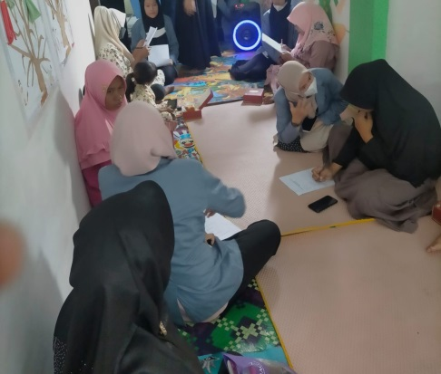

**Gambar 2.** Pembinaan Konseling

Pada gambar 2 terlihat ibu hamil mendapatkan pembinaan konseling dari teman sebaya, hal ini dilakukan agar memudahkan penerimaan informasi bagi ibu hamil. Kegiatan pembinaan konseling ini dibawah pengawasan dari tim pengabdian dan bidan.

1. Tim pengabdian melakukan demonstrasi tentang tekhnik *prenatal massage*

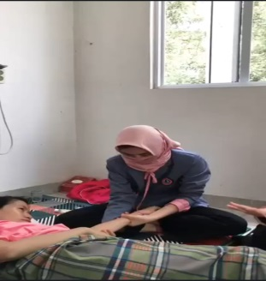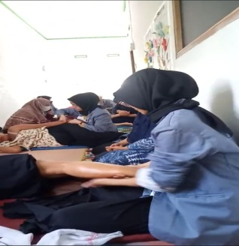

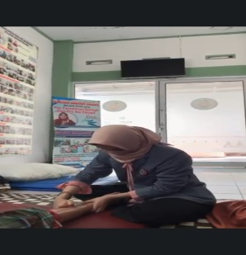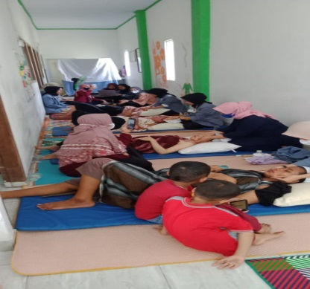

**Gambar 3.** Tim melakukan demonstrasi

Pada gambar 3 terlihat tim pengabdian melaksanakan demonstrasi tekhnik prenatal massage langsung kepada ibu hamil.

1. Tim pengabdian memaparkan hasil kegiatan yang telah dilakukan.
2. Tim pengabdian beserta ibu hamil melakukan evaluasi dalam bentuk diskusi dan Tanya jawab mengenai materi dan proses yang telah dilaksanakan. Kegiatan evaluasi mendapatkan tanggapan yang baik dan antusias dari peserta yaitu ibu hamil sebagaimana terlihat pada gambar berikut.

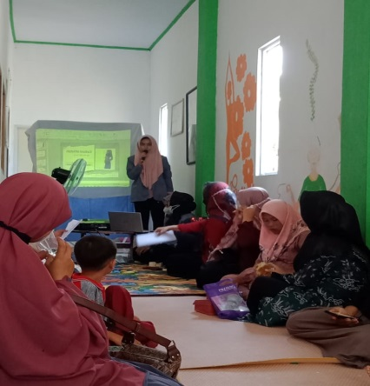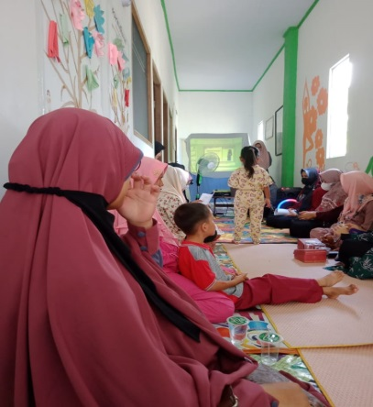

**Gambar 4.** Tim melakukan demonstrasi

1. **HASIL DAN PEMBAHASAN**

Pelaksanaan pengabdian masyarakat ini dilakukan dengan beberapa tahap, dimulai dari tahap persiapan dengan melakukan sosialisasi kegiatan kepada peserta yaitu para ibu hamil Trimester II dan III mengenai pelaksanaan kegiatan pengabdian. Kemudian menyiapkan materi dan perlengkapan lainnya. Pada prakteknya materi juga diberikan dalam bentuk *Power Point*. Materi diawali tentang teori tentang manfaat *prenatal massage* kemudian dilanjutkan dengan demonstrasi teknik *prenatal massage* yaitu: 1) Mengatur posisi ibu dengan posisi yang nyaman dapat duduk atau berbaring miring, 2) Memimpin ibu bernafas dan melakukan hipnorelaksasi, 3) Terapis memberikan sentuhan dipermukaan bagian punggung, leher, tangan sampai lengan bawah, bagian kaki dan paha, 4) Pada posisi ibu duduk atau berbaring miring, pemijat melakukan pijatan ringan dimulai dari punggung dengan usapan, kemudian membentuk huruf V, gerakan diamond, gerakan membentuk huruf C, gerusan, dan diakhiri dengan usapan penutup. Memberikan ibu rasa rileks dan merasakan sensasinya sambil memberikan kata-kata yang menentramkan dan menenangkan ibu sehingga ibu merasa nyaman (Sudarnanik et al., 2019).

1. Karakteristik peserta ibu hamil *prenatal massage*

**Tabel 1.** Karakteristik Peserta

|  |  |  |  |  |  |  |
| --- | --- | --- | --- | --- | --- | --- |
| **Umur (Tahun)** | | | **N** | | **%** | |
| 19-30 | | | 5 | | 62.5 | |
| 31-45 | | | 3 | | 37.5 | |
| Total | | | 8 | | 100 | |
|  | **Tingkat** |  | **N** | | **%** | |
|  | **Pendidikan** |  |  | |  | |
|  | Dasar | 0 | | | 0 | |
|  | Menengah | 6 | | | 75 | |
|  | Tinggi | 2 | | | 25 | |
|  | Total | 8 | | | 100 | |
|  | **Kehamilan/gravida** |  | **N** | | **%** | |
|  | Primigravida | 2 | | | 25 | |
|  | Multigravida | 6 | | | 75 | |
|  | Total | 8 | | | 100 | |
|  | **Usia kehamilan** |  | **N** | | **%** | |
|  | Trimester 1 | 0 | | | 0 | |
|  | Trimester II | 1 | | | 12.5 | |
|  | Trimester III | 7 | | | 87.5 | |
|  | Total | 8 | | | 100 | |

Dari tabel 1 diatas menunjukkan bahwa dari 8 orang peserta ibu hamil di PMB Islah didapatkan bahwa mayoritas umur perserta adalah 19-30 tahun sebanyak 5 orang (62.5%). Berdasarkan tingkat pendidikan menunjukkan bahwa ibu hamil berada pada pendidikan menengah (SMA sederajat) yaitu 6 orang (75%). Berdasarkan status kehamilan mayoritas peserta adalah multigravida yaitu sebanyak 6 orang (75%). Berdasarkan usia kehamilan mayoritas adalah trimester III yaitu sebanyak 7 orang (87.5%).

Dari kegiatan pengabdian masyarakat ii terlihat antusias peserta ibu hamil yang mengikuti kegiatan ini. Peserta kegiatan merasakan banyak sekali manfaat yang dirasakan, terbukti dari hasil *pre* dan *post test* intensitas nyeri punggung yang dikeluhkan ibu hamul terasa berkurang setelah dilakukan *prenatal massage* ini. Ini juga sesuai dengan hasil penelitian yang dilakukan (Ismawati et al., 2022), yang hasilnya memperlihatkan bahwa pemberian *prenatal massage* atau pijat hamil berpengaruh terhadap penurunan nyeri punggung ibu hamil trimester III dimana pada saat prepost 10 ibu hamil (67.7%) mengalami tingkat nyeri berat dan pada saat posttest terjadi penurunan tingkat nyeri menjadi ringan yaitu sebanyak 10 ibu hamil (67.7%). Hasil penelitian yang sama juga ditemukan pada penelitian yang dilakukan oleh (Astuti et al., 2021) dimana terdapat hasil ada pengaruh yang signifikan dari pemberian *prenatal massage* pada punggung terhadap nyeri punggung ibu hamil trimester III dengan nilai probabilitas (p) 0,000 < 0,05 dan ada perbedaan nyeri ibu hamil trimester III pada kelompok perlakukan dan kontrol dibuktikan dengan nilai (p) 0,000 < 0,005.

*Prenatal massage* adalah pijat kehamilan yang merupakan salah satu terapi nonfarmakologi yang dapat mengurangi nyeri punggung, dan dapat meningkatkan kualitas tidur ibu hamil. Ibu hamil perlu melakukan segala daya untuk mendukung kehamilan yang bahagia dan sehat. *Prenatal massage* dapat membantu ibu tetap dalam keadaan rileks dan merespon lebih positif terhadap ketidaknyamanan yang berhubungan dengan rasa sakit (Aswitami et al., 2021).

Terapi komplementer mencakup terapi pijat sabagai alternative terapi nonfarmakologi pada ibu hamil. Terapi komplementer dan alternative dapat didefinisikan sebagai metode yang saat ini bukan dari yang dominan atau sistem medis konvensional. Hal ini menunjukkan bahwa komplementer obat berguna untuk awal nyeri atau sebagai pengalih perhatian dari sumber rasa sakit. Pada trimester III keluhan yang disebabkan oleh pembesaran perut, perubahan fisiologis dan perubahan hormonal akan menimbulkan keluhan pada ibu hamil seperti nyeri punggung, kram kaki, gangguan tidur dan perut tidak nyaman. *Prenatal massage* dapat menjadi solusi bagi ibu hamil yang mengalami keluhan tersebut (Effect et al., 2022).

Jika dilihat dari karakteristik ibu hamil yang mengikuti *prenatal massage* mayoritas ibu hamil adalah multigravida yaitu 75% (6 ibu hamil). Hal tersebut dapat menjadi latarbelakang tingginya intensitas nyeri punggung pada ibu hamil. Pada trimester III sudut lordosis dan nyeri paling tinggi pada ibu hamil. Perubahan terbesar terjadi pada trimester III kehamilan dan disertai dengan gejala nyeri terbesar, terlebih pada ibu hamil trimester III yang aktivitas fisiknya lebih banyak seperti mengurus rumah tangga dan harus bekerja di luar rumah sehingga ibu merasa kelelahan dan kurang istirahat yang mengakibatkan nyeri punggung bertambah hebat (Arummega et al., 2022).

Prenatal massage suatu langkah yang efektif untuk menurunkan nyeri punggung pada ibu hamil. *Prenatal massage* ini dapat dilakukan ibu pada saat kehamilannya sehingga dapat membantu ibu menjadi rileks, meningkatkan relaksasi, mengurangi nyeri dan perasaan nyaman, dimana efek dari kondisi ini akan berpengaruh terhadap ibu dan lingkungannya sehingga ibu merasakan nyaman dengan kehamilannya (Inayatush Sholihah, 2021).

1. **SIMPULAN DAN SARAN**

Kegiatan pengabdian masyarakat yang dilakukan pada peserta ibu hamil di PMB Islah dengan tim dosen dan mahasiswa berjalan dengan lancar. Hal ini karena dapat dilihat dari respon peserta ibu hamil yang sangat antusias dalam kegiatan ini. Selain itu dengan kegiatan ini banyak sekali manfaat yang dirasakan oleh ibu hamil selain menambah pengatuhuan juga mendapatkan demonstrasi langsung sehingga sesuai dengan tujuan kegiatan ini dapat mengurangi intensitas nyeri punggung yang ibu hamil alami.

Diharapkan kegiatan ini terus berjalan bahkan ditempat berbeda yang membutuhkan kegiatan serupa agar lebih banyak ibu hamil yang dapat merasakan manfaatnya sehingga semua masyarakat sekitar dapat merasakan hal yang sama.

**UCAPAN TERIMA KASIH**

Penulis mengucapkan terima kasih kepada Ketua STIKes Payung Negeri Pekanbaru, Ketua LPPM STIKes Payung Negeri Pekanbaru, Ketua Prodi S1 Kebidanan STIKes Payung Negeri Pekanbaru, tim staff dosen dan mahasiswa S1 Kebidanan STIKes Payung Negeri Pekanbaru, Praktek Mandiri Bidan (PMB) Islah dan tim, serta semua pihak yang telah membantu pelaksanaan kegiatan pengabdian masyarakat ini yang tidak dapat sebutkan satu persatu sehingga kegiatan ini dapat berjalan dengan lancar. Harapan kedepannya semoga kegiatan ini terus berjalan dalam bidang keilmuan lainnya yang bisa bermanfaat pada ibu hamil ataupun yang lainnya

**DAFTAR RUJUKAN**

Arummega, M. N., Rahmawati, A., & Meiranny, A. (2022). Faktor-Faktor yang Mempengaruhi Nyeri Punggung Ibu Hamil Trimester III: Literatur Review. *Oksitosin : Jurnal Ilmiah Kebidanan*, *9*(1), 14–30. https://doi.org/10.35316/oksitosin.v9i1.1506

Astuti, H. P., Pangesti, C. B., & Rakhmawati, N. (2021). *Penyuluhan Prenatal Massage Di Pmb Sri Rejeki Dh*. *1*(4), 271–278.

Aswitami, N. G. A. P., Fitria, F., Sulistianingsih, A., & Udayani, N. P. M. Y. (2021). Pengaruh Pijat Kehamilan Terhadap Kualitas Tidur Ibu Hamil Trimester III di Desa Abiansemal Kabupaten Badung Provinsi Bali Tahun 2020. *Media Penelitian Dan Pengembangan Kesehatan*, *31*(4), 347–356. https://doi.org/10.22435/mpk.v31i4.4409

Dewiani, K., Purnama, Y., & Yusanti, L. (2022). *EFEKTIVITAS PEMBERIAN TERAPI PRENATAL MASSAGE TERHADAP NYERI PUNGGUNG IBU HAMIL TRIMESTER III THE EFFECTIVENESS OF PRENATAL MASSAGE THERAPY AGAINST BACK PAIN IN THIRD TRIMESTER PREGNANT WOMEN*. *11*(April).

Effect, T. H. E., Back, O. F., During, M., On, P., & Pregnant, T. H. E. (2022). *Jurnal Kebidanan XIV ( 01 ) 01-12 Jurnal Kebidanan PENGARUH PREGNANCY MASSAGE PUNGGUNG TERHADAP NYERI THE EFFECT OF BACK MASSAGE DURING PREGNANCY ON THE PREGNANT WOMEN ’ S BACK PAIN IN THE THIRD TRIMESTER OF PREGNANCY*. *XIV*(01), 1–12.

Fithriyah, Rizki Dyah Haninggar, & R. S. D. (2020). PENGARUH PRENATAL MASSAGE TERHADAP PENURUNAN NYERI PUNGGUNG PADA IBU HAMIL TRIMESTER III (Di Desa Ceweng, Kecamatan Diwek, Kabupaten Jombang). *Jurnal Kebidanan*, *10*(2), 36–43.

Harahap, Y. Z. (2019). Pengaruh Prenatal Massage Terhadap Penurunan Nyeri Punggung Pada Ibu Hamil Trimester Iii Di Klinik Erna Kecamatan Padang Bolak Kabupaten Padang Lawas Utara. *Journal of Physics A: Mathematical and Theoretical*, *4*(4), 1–5. http://arxiv.org/abs/1011.1669%0Ahttp://dx.doi.org/10.1088/1751-8113/44/8/085201%0Ahttp://www.ncbi.nlm.nih.gov/pubmed/25246403%0Ahttp://www.pubmedcentral.nih.gov/articlerender.fcgi?artid=PMC4249520%0Ahttps://journals.asm.org/doi/10.1128/AAC.03728-14%0Ahtt

Inayatush Sholihah, J. S. (2021). Jurnal abdi mercusuar. *Edukasi Penggunaan Obat Herbal Untuk Daya Tahan Tubuh*, *01*(01), 55–60.

Ismawati, S., Hadriani, & Sarliana. (2022). Pijat Hamil dan Relaksasi Nafas Dalam Menurunkan Nyeri Punggung Ibu Hamil Trimester III. *Jurnal Bidan*, *1*(1), 49–57. https://doi.org/10.33860/njb.v1i1.1049

Kehamilan, P., & Psikologi, S. (2022). *Prenatal Massage to Reduce Psychological Stress in Teenage Mothers and Its Implications for Stunting Prevention*. *14*, 60–68.

Martilova, D., Amran, H. F., Safitri, Y., & Kirana, D. N. (2021). *Health Education About Endorphine Massage for Pregnant Women and Families*. *4*(3), 798–808.

Maryani, S., Amalia, R., & Nurmalita Sari, M. H. (2020). Pijat Hamil Sebagai Terapi Non Farmakologis Dalam Penanganan Ketidaknyamanan Kehamilan Trimester Iii. *Jurnal Sains Kebidanan*, *2*(2), 15–20. https://doi.org/10.31983/jsk.v2i2.6477

Resmaniasih, ketut. (2018). Pengaruh Pijat Hamil Terhadap Perubahan Kualitas Tidur Ibu Hamil Trimester Tiga. *Jik- Jurnal Ilmu Kesehatan*, *2*(2), 93–99. https://doi.org/10.33757/jik.v2i2.124

Setiawati, I. (2019). Efektifitas Teknik Massage Effleurage Dan Teknik Relaksasi Terhadap Nyeri Punggung Pada Ibu Hamil Trimester III. *Prosiding Seminar Nasional Poltekkes Karya Husada Yogyakarta*, 2. http://jurnal.poltekkeskhjogja.ac.id/index.php/PSN/article/view/351

Sirait, L. I., Akhiriyanti, E. N., & Herada Putri, D. S. (2022). Penerapan Pijat Kehamilan Terhadap Perubahan Kualitas Tidur Ibu Hamil Trimester Iii. *Jurnal Ayurveda Medistra*, *4*(1), 22–25. https://doi.org/10.51690/medistra-jurnal123.v4i1.51

Studi, P., & Kebidanan, D. I. I. I. (2019). *Modul Panduan Prenatal Massage ( Pijat Hamil )*.

Suarniti, N. L. K., Cahyaningrum, P. lakustini, & Wiryanatha, I. B. (2019). Terapi Pijat Ibu Hamil Untuk Mengurangi Spasme Otot Pada Masa Trimester Akhir Kehamilan. *Widya Kesehatan*, *1*(2), 11–19. https://doi.org/10.32795/widyakesehatan.v1i2.460

Sudarnanik, Fatoni, I., & Ningrum, N. M. (2019). Pengaruh Prenatal Massage Terhadap Proses Persalinan Di Pustu Kedungprimpen Kecamatan Kanor Kabupaten Bojonegoro. *Jurnal Borneo Cendekia*, *3*(2), 40–46.

Wati, L. S. (2018). *Pengaruh Prenatal Massage Terhadap Stres Kehamilan Pada Primigravida Trimester Iii*. *16*(1).